Открытый турнир «Полигон Городской Компьютерной Школы»
Основные положения:
- Полигон состоит из 5 этапов, за каждый из которых начисляются баллы. Баллы начисляются от объема выполненных заданий на каждом этапе согласно регламенту. Победитель определяется по сумме балов за все этапы. Итоги подводятся в двух номинациях: начинающие (1-й год обучения) и профи.
- В соревнованиях принимает участие один робот от команды. Максимальный размер робота в момент старта 25х25х25 и вес до 1 кг. Робот может модифицироваться в процессе соревнований и может быть сделан из любого материала, не приносящего ущерб полю и окружающим во время состязания.
- На прохождение каждого этапа дается одна попытка длительностью 1 минута.
Регламенты этапов:
«Горка» (50 баллов).
Робот должен преодолеть искусственную горку. За преодоление горки с углом в 10 градусов начисляется 10 баллов, 20 градусов – 20 баллов, 30 градусов – 30 баллов, 40 градусов – 40 баллов, 50 градусов – 50 баллов. Старт робота осуществляется перед горкой, робот не должен при старте касаться площадки подъема. Попытка засчитывается, если робот полностью пересек верхнюю точку горки. Робот должен двигаться автономно.
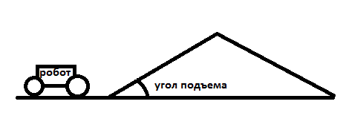
Размеры горки: ширина 40 см, длина подъема – 62 см

«Горка 2» (50 баллов).
Робот должен въехать на горку (10 баллов), доехать и остановиться у обрыва (15 баллов), потом сбить банку установленную случайным образом справа или слева (15 баллов), спуститься с горки (10 баллов). Робот должен двигаться автономно.
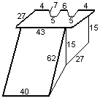
Примечание: робот должен остановиться у обрыва используя датчик.
Размеры горки: ширина 40 см, длина подъема – 62 см
Размеры площадки: ширина 43 см, максимальная длина 27 см.

«Полигон» (50 баллов).
Робот должен преодолеть полигон из различных покрытий: крупные камни, сетка, наполнитель для кошек, искусственная трава, «резиновый коврик» и т.д. Управление роботом должно осуществляться оператором (используя кнопки, блютуз, WiFi и т.д.).
«Сумо» (50 баллов).
Робот должен вытолкнуть робота организаторов с круглого поля черного цвета размером 70 см. Граница поля имеет белую линию ширеной 2 см. Роботу дается две попытки. За каждую попытку дается 25 баллов в случае победы робота. Робот должен двигаться автономно.
«Транспортировка груза» (50 баллов).
Робот, двигаясь по черной линии, должен переместить воздушный шарик (средних размеров). Шарик находиться в начале траектории. За прохождение всей траектории дается 50 баллов. Робот должен двигаться автономно.
Ширина черной линии: 2 см

